Опис функціоналу
веб-сервісу «Кабінет керівника закладу освіти»
з оновлення інформації про заклад освіти в довідниках інформаційно-телекомунікаційної системи Українського центру оцінювання якості освіти
- Розташування сервісу
Оновлення інформації про заклади освіти здійснюється за допомогою спеціального веб-сервісу, розміщеного на сайті Українського центру оцінювання якості освіти (http://testportal.gov.ua/). На головній сторінці необхідно обрати пункт меню «Керівникам закладів освіти».
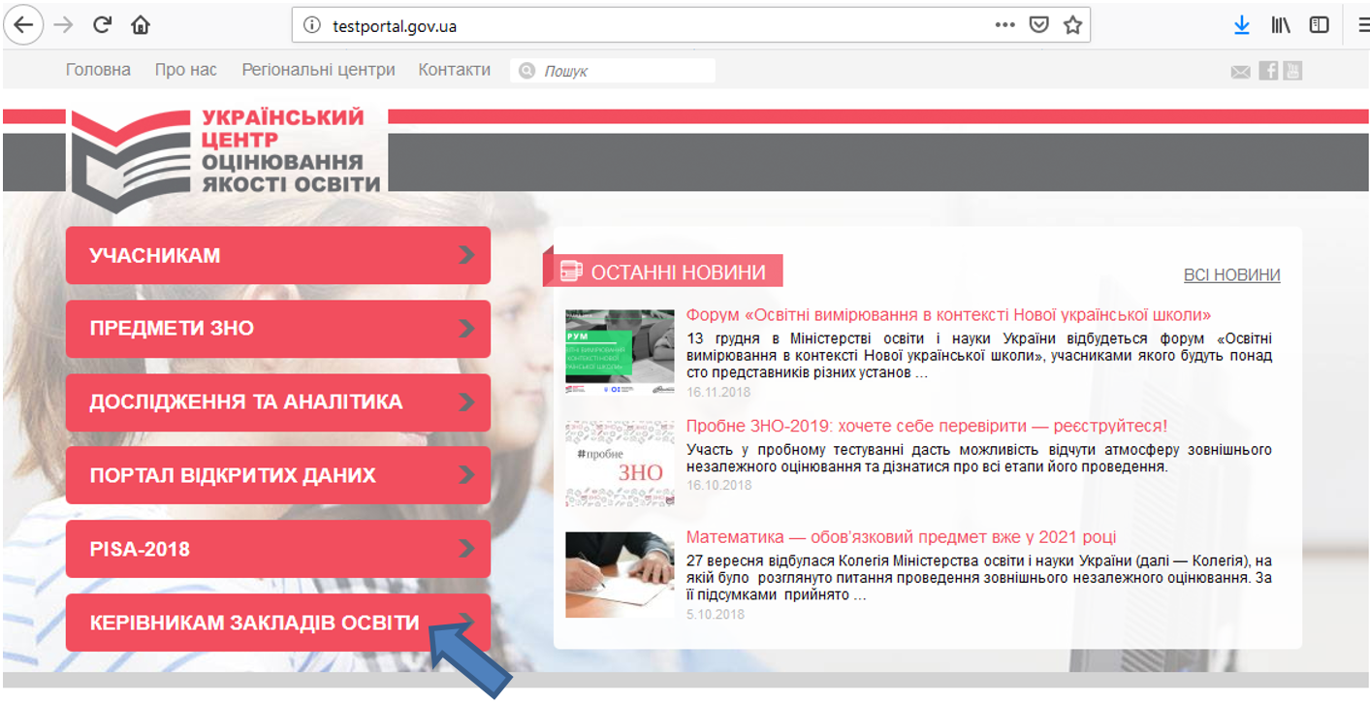
- Форма для входу
Доступ до сервісу здійснюється за логіном та паролем закладу, попередньо наданими регіональним центром оцінювання якості освіти.
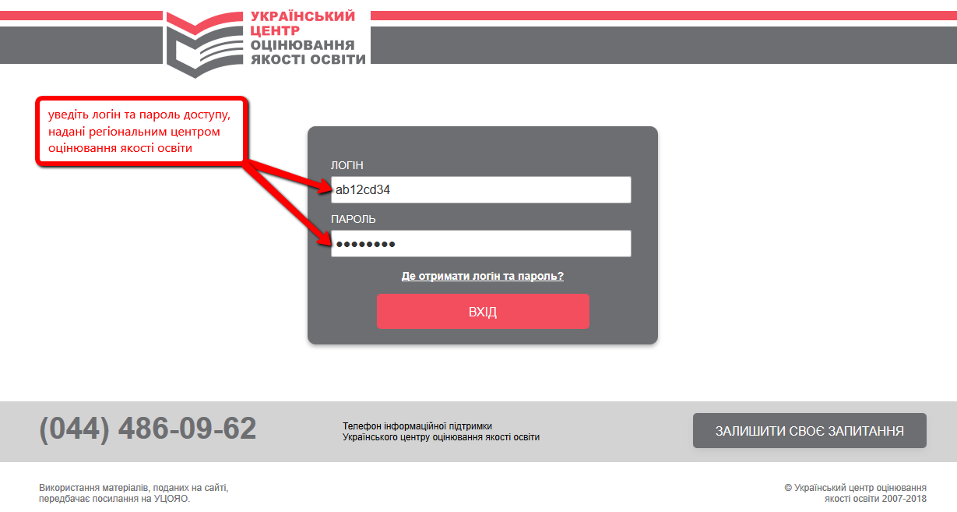

- Вкладка «Інформація про заклад»
На форму вивантажується інформація про заклад освіти з бази даних Українського центру оцінювання якості освіти.
  - Відображення інформації
    - Для закладу загальної середньої освіти I-III ступенів сторінка має наступний вигляд:
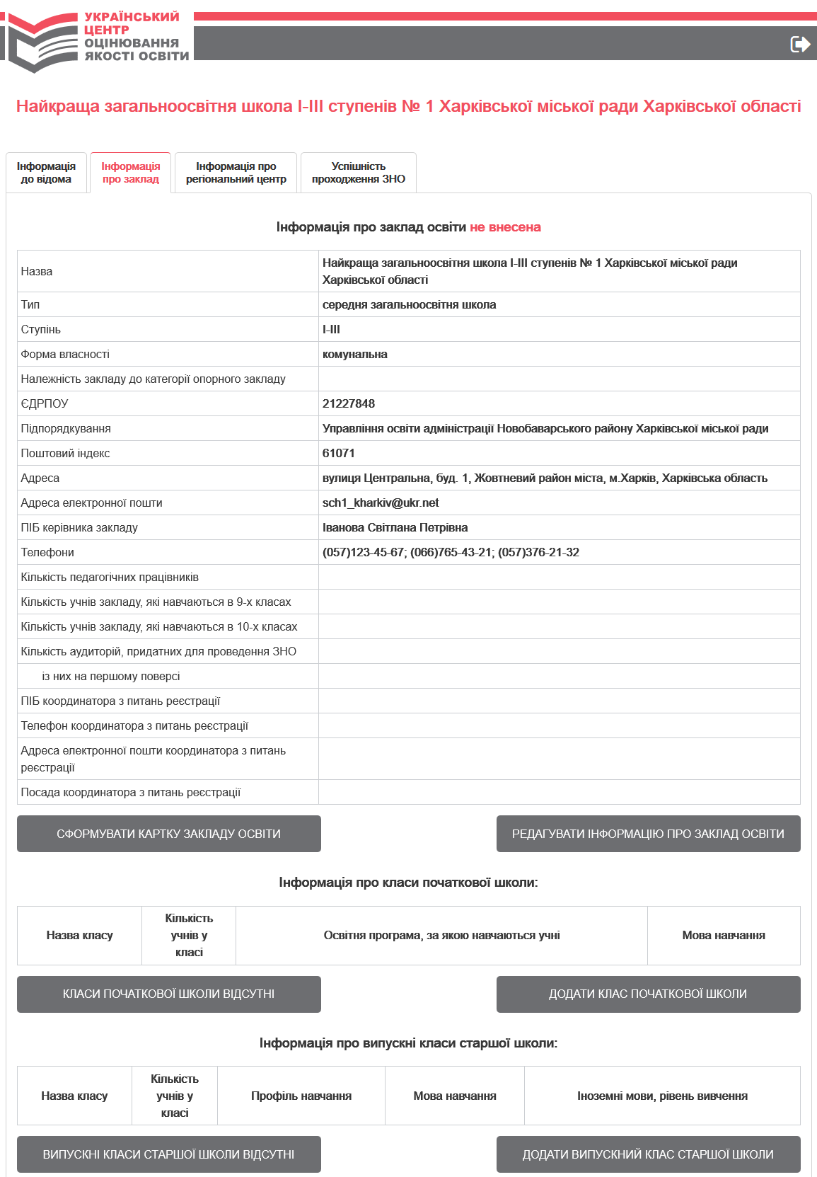
    - Для закладу професійної (професійно-технічної) освіти та закладу вищої освіти сторінка має наступний вигляд:

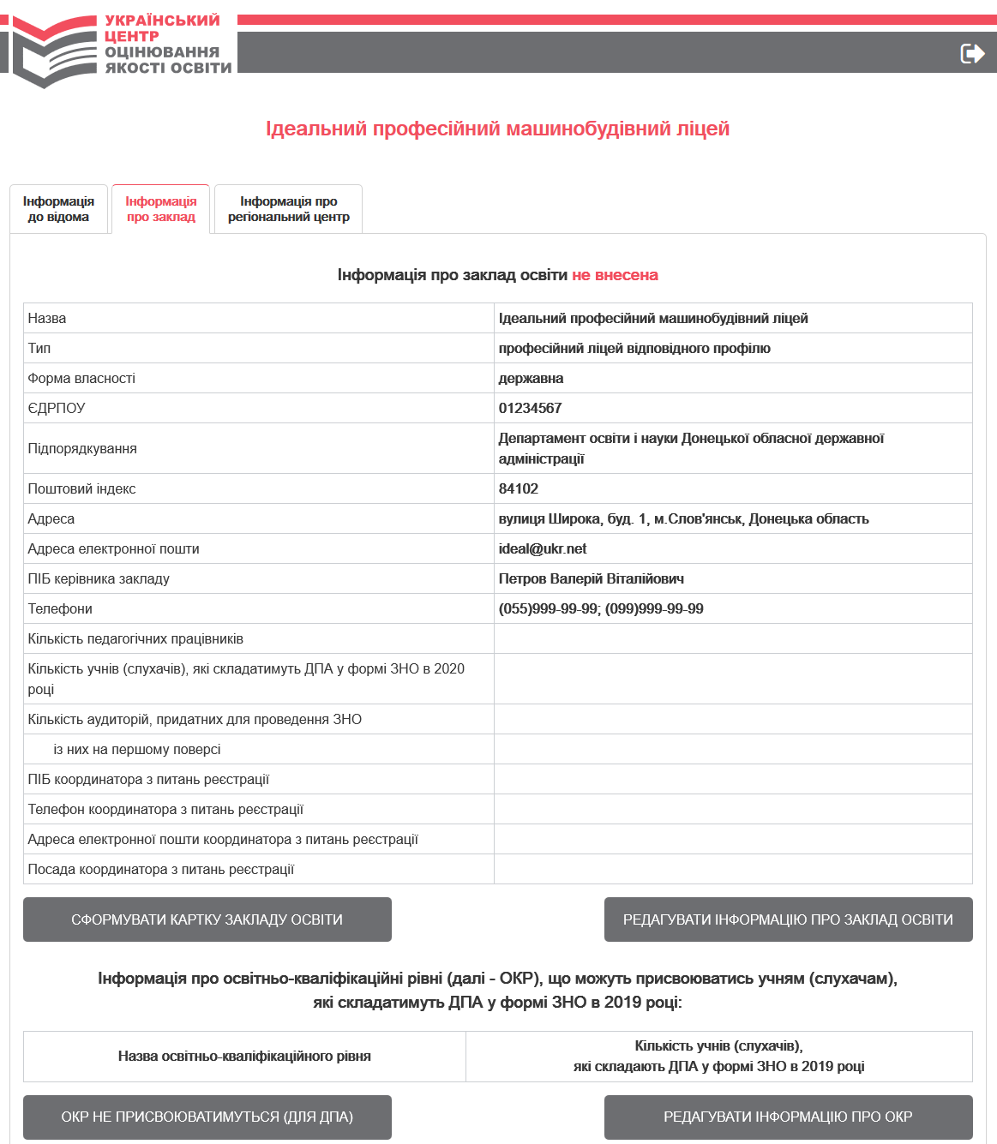

  - Редагування інформації про заклад освіти
Керівник закладу має можливість перевірити актуальність відображеної інформації та, натиснувши кнопку «Редагувати інформацію про заклад освіти», внести відповідні зміни.
    - Для закладу загальної середньої освіти I-III ступенів форма редагування інформації має наступний вигляд:
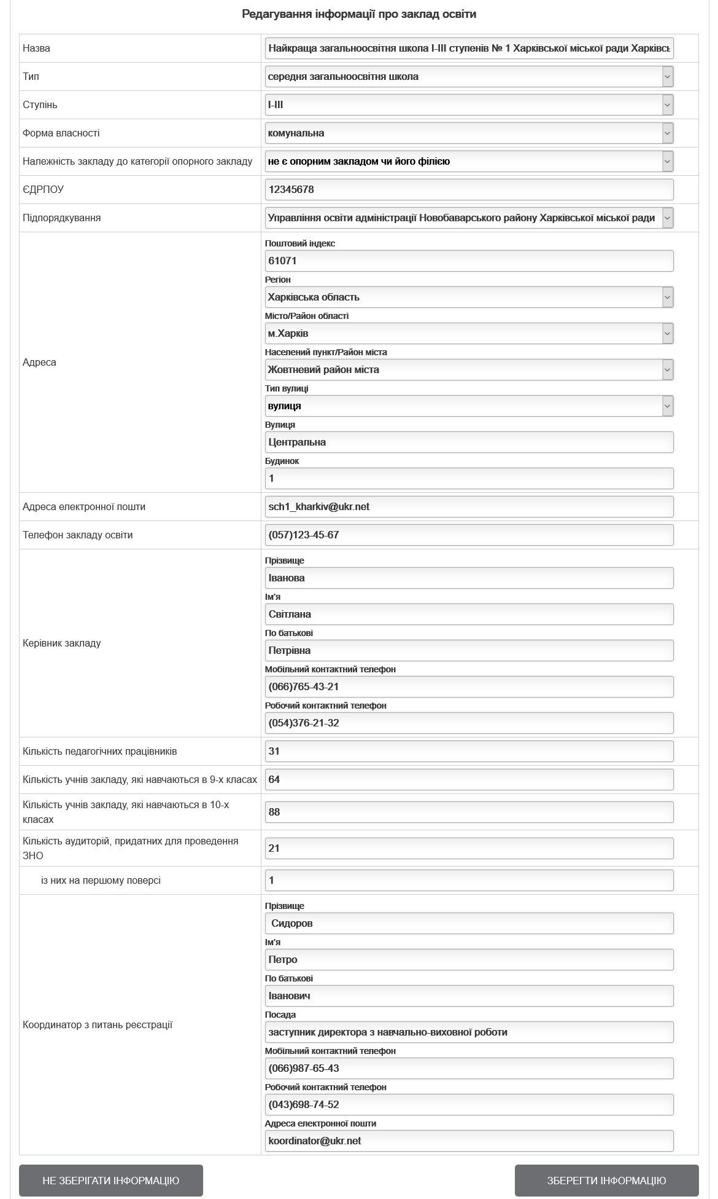
Керівник перевіряє відображену інформацію про заклад, у разі необхідності – вносить відповідні зміни, а також заповнює пусті поля актуальною інформацією.
У полі «Належність закладу до категорії опорного закладу» керівник зазначає, чи є заклад опорним закладом/філією опорного закладу, обравши відповідний пункт меню із випадаючого списку.
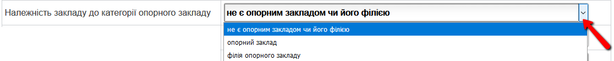
Для закладів загальної середньої освіти І – ІІ, І – ІІІ, ІІ, ІІ – ІІІ ступенів зазначається інформація про кількість учнів, які навчаються в 9-х класах.
Для закладів загальної середньої освіти І – ІІІ, ІІ – ІІІ, ІІІ ступенів вноситься інформація про кількість учнів, які навчаються в 10-х класах та інформація про координатора з питань реєстрації (особа, відповідальна за формування комплектів реєстраційних документів учнів, які складатимуть державну підсумкову атестацію у формі зовнішнього незалежного оцінювання)
Після внесення всієї необхідної інформації, натискається кнопка «Зберегти інформацію». У разі потреби відмовитись від внесених змін необхідно скористатись кнопкою «Не зберігати інформацію».
Керівник закладу загальної середньої освіти І, І – ІІ, І – ІІІ ступеня, окрім іншої інформації про заклад, вносить також інформацію про кожен клас початкової школи (1 – 4 класи). Для цього існує кнопка «Додати клас початкової школи».
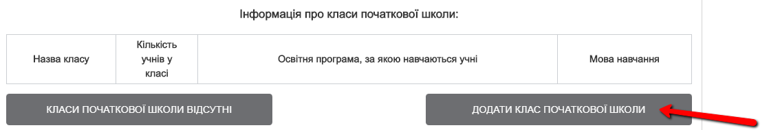
У відповідні поля форми, що відкриється, необхідно внести інформацію про назву класу та кількість учнів у ньому; обрати з випадаючих списків назву освітньої програми, за якою навчаються учні, та мову навчання.
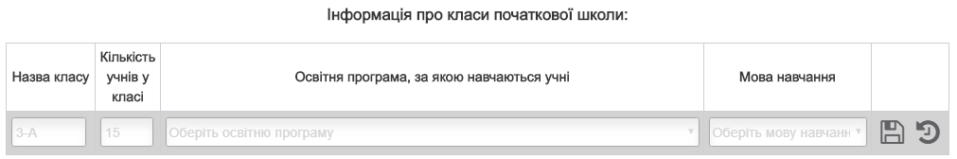
Для збереження інформації необхідно натиснути на кнопку «Зберегти інформацію про клас». Відмовитись від внесених змін можна, скориставшись кнопкою «Не зберігати внесені зміни».
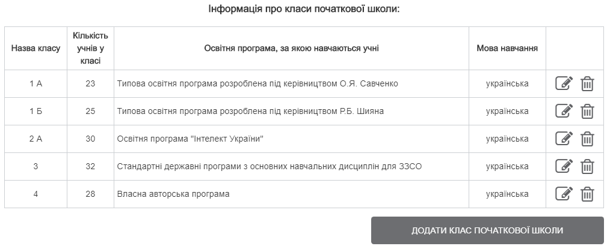
У разі потреби редагування внесеної інформації – необхідно натиснути кнопку «Редагувати інформацію про клас» та внести відповідні зміни. У разі потреби видалення інформації про клас необхідно натиснути кнопку «Видалити інформацію про клас» та підтвердити видалення.
Якщо заклад загальної середньої освіти І, І – ІІ, І – ІІІ ступенів не має класів початкової школи, слід це вказати, натиснувши кнопку «Класи початкової школи відсутні».
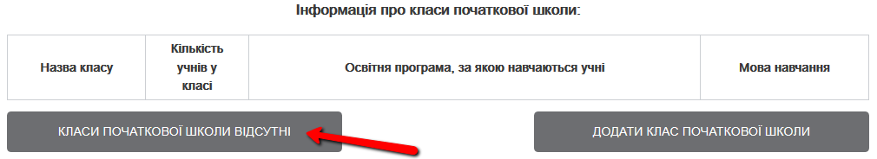
Керівник закладу загальної середньої освіти І – ІІІ, ІІ – ІІІ, ІІІ ступенів, окрім інформації про заклад, вносить також інформацію про кожен випускний клас старшої школи (11(12) класи). Для цього існує кнопка «Додати випускний клас старшої школи».
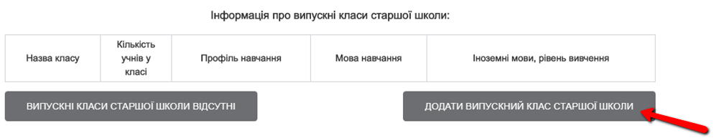
У відповідні поля форми, що відкриється, необхідно внести інформацію про назву класу та кількість учнів у ньому; обрати з переліку профіль навчання та мову навчання; зазначити іноземну(і) мову(и) та рівень вивчення (академічний (стандарт) чи профільний).
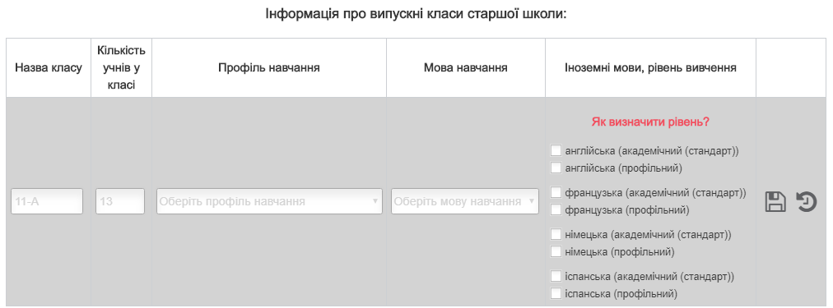
Для збереження інформації необхідно натиснути на кнопку «Зберегти інформацію про клас». Відмовитись від внесених змін можна, скориставшись кнопкою «Не зберігати внесені зміни».
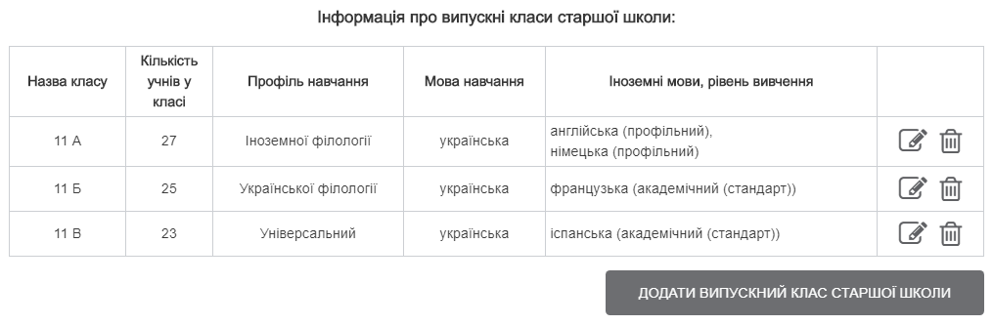
Увага! Необхідно обрати всі іноземні мови, які вивчаються у відповідному класі та уважно зазначити рівень їх вивчення, оскільки ця інформація в подальшому використовуватиметься під час реєстрації випускників, які оберуть іноземну мову як предмет державної підсумкової атестації.
У разі потреби редагування внесеної інформації необхідно натиснути кнопку «Редагувати інформацію про клас» та внести відповідні зміни. У разі потреби видалення інформації про клас необхідно натиснути кнопку «Видалити інформацію про клас» та підтвердити видалення.
Якщо заклад загальної середньої освіти не має випускних класів старшої школи, слід це вказати, натиснувши кнопку «Випускні класи старшої школи відсутні».
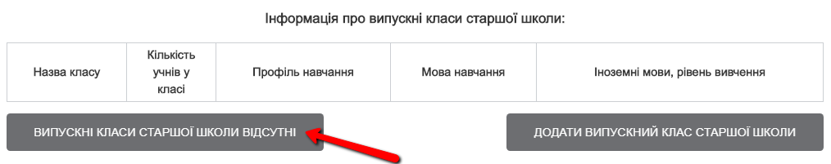

    - Для закладу професійної (професійно-технічної) освіти та закладу вищої освіти форма редагування інформації має наступний вигляд:
Керівник перевіряє відображену інформацію про заклад, у разі необхідності – вносить відповідні зміни, а також заповнює пусті поля актуальною інформацією.
Після внесення всієї необхідної інформації, натискається кнопка «Зберегти інформацію». У разі потреби можна відмовитись від внесених змін, скориставшись кнопкою «Не зберігати інформацію».
Окрім інформації про заклад, керівник вносить також Інформацію про освітньо-кваліфікаційні рівні (далі - ОКР), що можуть присвоюватись учням (слухачам, студентам), які складатимуть ДПА у формі ЗНО в 2019 році: Для цього існує кнопка «Редагувати інформацію про ОКР».

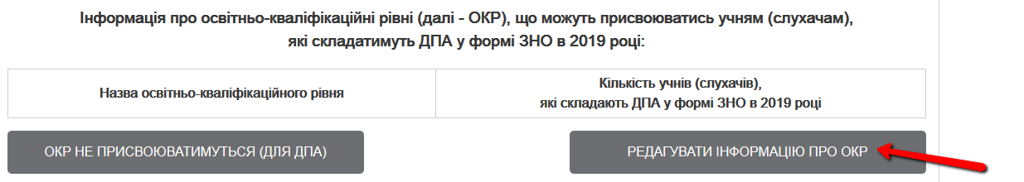
У формі, що відкриється, необхідно «галочками» обрати назви освітньо-кваліфікаційних рівнів, що можуть присвоюватись учням (слухачам, студентам), які складатимуть ДПА у формі ЗНО в 2019 році, та зазначити кількість учнів (слухачів, студентів) відповідно до кожного ОКР.
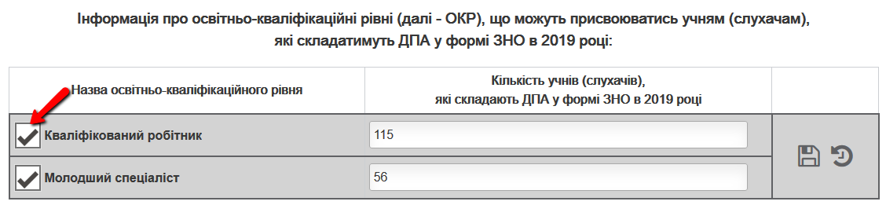
Для збереження інформації необхідно натиснути на кнопку «Зберегти інформацію про освітньо-кваліфікаційні рівні».
У разі потреби можна відмовитись від внесених змін, скориставшись кнопкою «Не зберігати внесені зміни».
У разі потреби редагування внесеної інформації необхідно натиснути кнопку «Редагувати інформацію про ОКР» та внести відповідні зміни. Для видалення помилково доданого ОКР – необхідно, під час редагування, зняти відповідну «галочку» та натиснути на кнопку «Зберегти інформацію про освітньо-кваліфікаційні рівні».
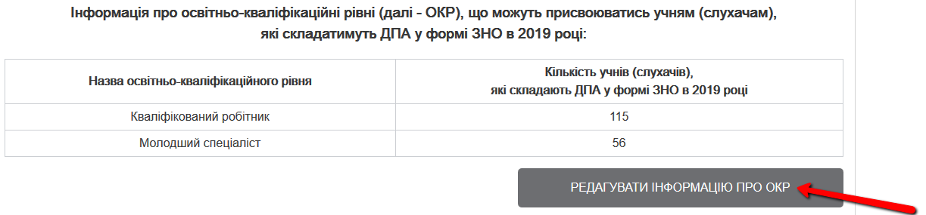
Якщо в закладі професійної (професійно-технічної) освіти або закладі вищої освіти в 2019 році відсутні учні (слухачі, студенти), які складатимуть ДПА у формі ЗНО, слід це вказати, натиснувши кнопку «ОКР не присвоюватимуться (для ДПА)».
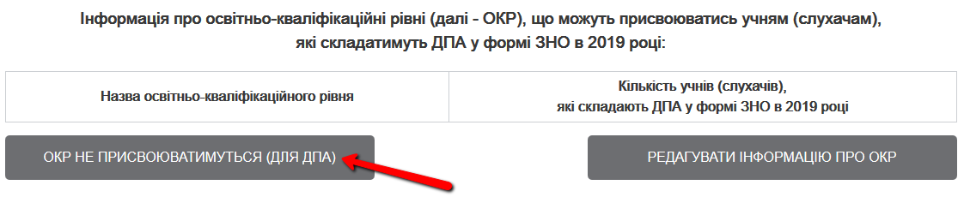
Увага! Необхідно уважно обирати назви освітньо-кваліфікаційних рівнів, що можуть присвоюватись учням (слухачам, студентам), які складатимуть ДПА у формі ЗНО в 2019 році, оскільки ця інформація в подальшому використовуватиметься під час реєстрації учнів (слухачів, студентів) закладу.

  - Формування Інформаційної картки закладу освіти
Для формування Інформаційної картки закладу освіти необхідно натиснути кнопку «Сформувати картку закладу освіти»:
У результаті цієї дії буде сформовано файл у форматі pdf, в якому міститься інформація про відповідний заклад освіти, внесена до бази даних Українського центру оцінювання якості освіти.
Вимоги до способу передачі Інформаційної картки закладу освіти, а також додатка(ів) до неї встановлюються регіональним центром оцінювання якості освіти та доводяться до відома керівників закладів у визначений РЦОЯО спосіб.
Звертаємо увагу, що на сторінці відповідного органу управління освітою відображається список підпорядкованих йому закладів загальної середньої освіти та статус щодо перевірки (інформація про заклад освіти не внесена/перевіряється/перевірена).
- Вкладка «Інформація про регіональний центр»
У вкладці розміщено контактні номери телефонів регіонального центру оцінювання якості освіти, що забезпечує організацію проведення зовнішнього незалежного оцінювання в регіоні розташування закладу, та адреса для відправки реєстраційних документів.

